清华大学博士生学术论坛

参会指南

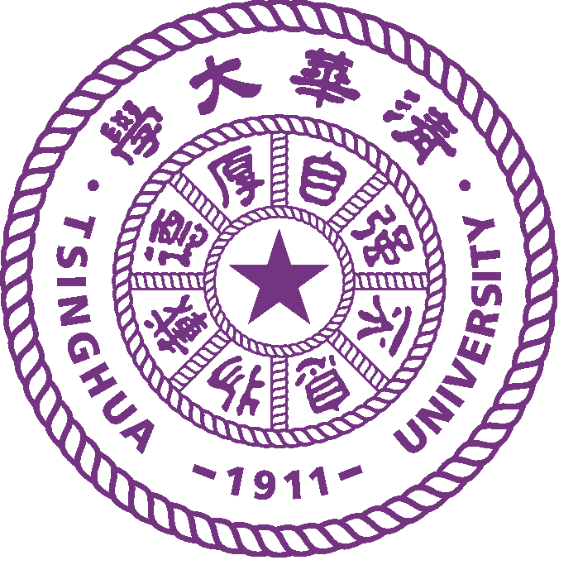

清华大学医学院研究生会制
2005年11月15日

目录
目录 1
清华大学博士生学术论坛简介 2
清华大学第106期博士生学术论坛组织结构 3
会务委员会 3
学术委员会 3
总协调 3
安全提示与纪律要求 4
论坛日程安排 5
报告列表 6
评奖规则和评分标准 10
清华大学博士生学术论坛报告认证管理条例 11
三堡学术基地平面图 13
西楼宿舍平面分布图 14
南楼宿舍平面分布图 15
三堡学术基地行车路线 16
三堡学术基地小卖部价目表 17
论坛组委会联系方式 17

清华大学博士生学术论坛简介
《清华大学博士研究生学术论坛》（以下简称“博士生论坛”）是一项面向全体在校博士研究生的学术交流活动。举办博士生论坛的目的主要在于：
- 增进学术交流，活跃学术思想，促进学术共鸣；
- 训练广大博士研究生的书面与口头表达能力；
- 按博士研究生的培养阶段，及时总结提高；
- 培养博士生的英语口语能力和交流能力；
- 培养团队精神，增加集体凝聚力；
- 加强学风培养与训练。
博士生论坛是由博士研究生自我组织、自我管理的跨学科、跨年级、跨专业的学术报告活动，它使全校的博士研究生在一年内至少参加一次以院（系）为单位的学术交流活动。

清华大学第106期博士生学术论坛组织结构

会务委员会
冯慧琳、王磊
尚禹、田丰、张丹、邢华

学术委员会
王毅军、关添、腾轶超、邵金华
孙飞、杨海涛、郭永、王磊、郭允倩、许绍斌

总协调
冯慧琳、王磊

安全提示与纪律要求
- 石门山庄在延庆境内，属于山区，气温较低，平均温度比北京市区要低5℃左右，请同学们多穿衣服，注意防寒。
- 石门山庄是清华大学的绿化基地，空气清新，环境优美，会议工作组将统一组织爬山等户外活动。但请勿自行进行户外活动，以免出现危险。
- 请同学们服装得体，正式。自带生活用品，如洗漱用品等。
- 石门山庄养了几只大狗，请不要招惹和靠近，避免危险。夜间属于狗自由活动的时间，请注意安全。
- 严格按照大会日程安排，参加各种活动和作息,无故不参加报告作未参加本次学术活动处理。因故不能或不愿参加27号户外活动的同学可请假留在基地休息。
- 听报告期间，请不要随意走动和闲聊。
- 夜间请同学们按时就寝，以免影响别人休息，不要喧哗。
- 注意环境卫生，保持清华师生形象。
- 由于石门山庄条件有限，会议期间有些需要同学们协助的地方，请同学们配合完成。

博士生论坛组委会
医学院研究生会
2005-11-15

论坛日程安排
11月25日（星期五）
时间 | 地点 | 安排 | 备注
15:30 | 理学院 | 集合上车
15:30-17:30 | 路上 | 签到、发论文集、指南
17:30-18:00 | 石门山庄 | 抵达、分配宿舍钥匙
18:00-19:00 | 主报告厅 | 晚餐
19:00-22:30 | 宿舍 | 准备第二天报告 | 组委会布置会场
22:30 | 宿舍 | 休息

11月26日（星期六）
时间 | 地点 | 安排 | 备注
7:15-8:15 | 主报告厅 | 早餐
8:15-9:00 | 石门山庄 | 休息
9:00-9:20 | 主报告厅 | 开幕式 | 领导致辞
9:20-10:40 | 主报告厅 | 大会特邀报告 | 学术委员会主持
10:40-11:50 | 石门山庄 | 合影
11:00-11:45 | 报告厅A、B | 6个博士生报告 | 学术委员会主持
12:00-13:00 | 主报告厅 | 午餐
13:00-14:00 | 宿舍 | 午休
14:00-15:00 | 报告厅A、B | 8个博士生报告 | 学术委员会主持
15:00-15:30 | 石门山庄 | 休息 | Scopus搜索引擎介绍
15:30-17:30 | 报告厅A、B | 12个博士生报告 | 学术委员会主持
17:30-18:00 | 主报告厅 | 座谈
18:00-19:00 | 主报告厅 | 晚餐
19:30-22:30 | 酒吧 | 联谊活动
22:30 | 宿舍 | 休息

11月27日（星期日）
时间 | 地点 | 安排 | 备注
7:30-8:10 | 主报告厅 | 早餐
8:10-8:30 | 宿舍 | 休息
8:30-9:00 | 主报告厅 | 优秀报告颁奖仪式
9:00-11:30 | 水关长城 | 郊游 | 请务必带上学生证
12:00-13:00 | 主报告厅 | 午餐
13:00 | 石门山庄停车场 | 上车
14:30 | 理学院 |  | 活动结束

报告列表
11月26日 9:20——10:40
大会报告（主报告厅）
时间 | 特邀报告人 | 报告题目
9:20—10:00 | 白净教授 | 医学成像技术的进展和展望
10:00—10:40 | 刘国松教授 | 从分子到脑功能
10:40 —10:50 合影

分会场A：生物学会场
11月26日上午
主题: 细胞与分子生物学 主席: 郭永
时间 | 报告人 | 报告题目
11:00—11:15 | 杜丽 | The relationship of cytc and apoptosis in Saccharomyces cerevisiae
11:15—11:30 | 韩超峰 | Characterization of HDJC9, a novel nuclei-localized secretory human type C DnaJ/Hsp40 member interacting with and cochaperoning Hsp70
11:30—11:45 | 侯晋 | Src Homology 2 Domain-containing protein tyrosine phosphatase SHP-2 negatively regulates TLR4- and TLR3- mediated typeⅠinterferon production

11月26日下午
主题: 结构生物学 主席: 杨海涛
时间 | 报告人 | 报告题目
14:00—14:15 | 薛晓宇 | Crystallization, Preliminary Crystallographic Analysis and Enzyme Activity Assay of Coronavirus Avian Infectious Bronchitis Virus Main Protease
14:15—14:30 | 李柳 | Clone、Purification、Crystallization and Primary Structure Resolving of Human Isoprenoid Diphosphate Isomerase
14:30—14:45 | 郑炜 | Purification, crystallization and preliminary X-ray analysis of centrin of Euplotes octocarinatus
14:45—15:00 | 徐晓玲 | Crystallographic studies of Mouse hepatitis virus strain A59 non-structural protein 15
会场休息
主题: 生物芯片技术与生物信息学 主席: 郭允倩
时间 | 报告人 | 报告题目
15:30—15:45 | 郭永 | Genomic Analysis of anti-HBV Activity by siRNA and Lamivudine in Stable HBV-producing Cell
15:45—16:00 | 潘良斌 | First-spike rank order (FSRO) coding in networks of cortical neurons
16:00—16:15 | 王磊 | Real-Time, Label-Free and Non-invasive Detection of THP-1 Cell Differentiation using Micro-Biosensor Based on Impedance Measurement
16:15—16:30 | 谢锋波 | A Microarray Bioinformatics Platform
16:30—16:45 | 刘世利 | Construction of photoelectrochemical chip and applictions in DNA detection
16:45—17:00 | 李彩霞 | 用于核酸序列差异检测的通用芯片的构建及应用
17:00—17:15 | 田丰 | Integrated Analysis Platform of microRNA Expression
17:15—17:30 | 专家、主席点评

分会场B：生物医学工程会场
11月26日上午
主题: 神经与认知科学 主席: 王毅军
时间 | 报告人 | 报告题目
11:00—11:15 | 库逸轩 | Brain Dynamics in Crossmodal research
11:15—11:30 | 关添 | 结合汉语特征的电子耳蜗语音处理算法研究
11:30—11:45 | 魏庆国 | Feature subset selection for classifying single-trial ECoG during motor imagery

11月26日下午
主题: 医学成像技术 主席: 关添
时间 | 报告人 |  | 报告题目
14:00—14:15 | 肖智魁 |  | Parallel MR Imaging
14:15—14:30 | 奉华成、宋小磊 |  | 荧光分子断层成像技术
14:30—14:45 | 许燕 |  | Approach of coronary artery segmentation based on multiwavelet transform and dynamic programming
14:45—15:00 | 耿新玲 |  | 经颅磁刺激对颞叶癫痫大鼠海马区神经元群放电的影响
会场休息
主题: 生理建模及信号处理 主席: 邵金华
时间 | 报告人 | 报告题目
15:30—15:45 | 徐忠华 | 运用Amplatzer封堵器与外科治疗继发孔型房间隔缺损的对比研究
15:45—16:00 | 薛辉 | The Research Of Oxygen Metabolism On Early Period After The On-Pump and Off-Pump Coronary Artery Bypass Graft
16:00—16:15 | 张新宇 | Integrated Gene Expression Visualization and Analysis of Functional Genomics Data
16:15—16:30 | 张光明 | 面肌痉挛的治疗策略
16:30—16:45 | 腾轶超 | NIRS组织氧含量检测仪的校准
16:45—17:00 | 专家、主席点评

评奖规则和评分标准
评奖规则：
- 生物学、生医工程两个分论坛分别设立一个最佳报告奖、两个优秀报告奖和三个论坛报告奖，共12个奖项；
- 为获奖博士生颁发奖品和荣誉证书；
- 负责评奖的评委由论坛报告人担任，每人可以对除自己以外的其余所有报告人进行评奖
评分标准（满分100分）：
- 内容（30分）
要求：条理清楚，主题突出，材料丰富，安排得当，提供的材料准确无误。
优：30-25分；良：24-20分；中：20分以下。
- 幻灯片制作（20分）
要求: 画面清楚明了，图文并茂，色彩及图案大方得体，上下幻灯片之间过渡恰当。
优：20-16分；良：15-12分；中：12分以下。
- 语言表达（30分）
要求：思路清楚，语言流畅，通俗易懂，富有感染力。用词贴切，表情镇定自若。
优：30-25分；良：24-20分；中：20分以下。
4. 回答问题（10分）
要求：抓住重点，语言生动，简洁凝练，对问题的解释深入浅出，通俗易懂，无明显错误。
优：10-8分 ：7-5分;中：5分以下。
- 时间（10分）
报告时间为15分钟，提问5分钟。超过15分钟或不足10分钟者酌情扣分。

清华大学博士生学术论坛报告认证管理条例
（试行）
第一条：为规范清华大学博士生学术论坛中学术报告的认证管理工作，特制定本条例。
第二条：清华大学博士生学术论坛（以下简称“博士生论坛”）报告认证是依据博士生论坛学术工作指南中的有关要求，经认证机构确认，通过颁发证书的形式，证明报告人的学术水平已达到博士生论坛的相关要求且已在博士生论坛中完成学术报告的活动。
第三条：本条例对于参加博士生论坛的清华大学及非清华大学的博士生均适用。
第四条：清华大学研究生会为博士生论坛学术报告的认证机构，对学术报告的评审工作委托由各期论坛的组织委员会具体实施。
第五条：学术报告通过评审的报告人必须在博士生论坛举办期间完成全部流程并提交所要求的全部材料后，方可获得本认证。
第六条：认证证书由清华大学研究生院统一格式印制，由清华大学研究生会统一发放管理，且进行统一的流水号编排，编号唯一。
第七条：每期博士生论坛进行一次认证登记工作，一般在论坛结束后的下一周由该期论坛的承办院系发放给报告人。
第八条：认证证书应妥善保存，涂改或损坏后无效。
第九条：认证证书丢失后不予补办，但报告人可以携带研究生证到清华大学研究生会博士生工作委员会办理认证证明手续。
第十条：有关在读博士生在博士生论坛中学术报告及提交论文的要求，具体请参见研究生院、党委研究生工作部颁发的《关于进一步加强清华大学博士生学术论坛工作的若干意见》（清研院通字【2005】 号）。
第十一条：本条例由清华大学研究生会负责解释、修订。
第十二条：本条例自2005年3月起施行。

清华大学研究生会
2005年3月10日

三堡学术基地平面图

方向：
东
北
西
南

大 门
酒 吧
平房（分会场）
南楼（主会场， 食堂，宿舍）
西楼（宿舍）
台阶

西楼宿舍平面分布图

西楼一层共15个双人间：101，102，103，104，105，106，107，108，109，110，111，112，113，114，116；115（公共浴室）；一层南向尽头（公共厕所）
西楼二层共16个双人间：201，202，203，204，205，206，207，208，210，211，212，213，214，215，216，217； 209（会议室）；218、219（棋牌房，机械系暂用为宿舍）
西楼住宿接待能力：31个双人间，共可接待62人

方向：
东
北
西
南

西楼一层 西楼二层
218棋牌房
219棋牌房
217双人间
215双人间
213双人间
211双人间
207单人间
205单人间
203单人间
201单人间
公共厕所

216双人间
116双人间
115公共浴室

214双人间
114双人间
113双人间

212双人间
112双人间
111双人间

210双人间
110双人间
109双人间

209会议室
楼梯
西楼大门
楼梯

208双人间
108双人间
107双人间

206双人间
106双人间
105双人间

204双人间
104双人间
103双人间

202双人间
102双人间
101双人间

南楼宿舍平面分布图
南楼一层共8个三人间：101，103，105，106，107，108，109，111；
两个两人套间：112，115
南楼二层共8个三人间：201，203，205，207，208，209，210，211
注意：
灰色标记房间不可使用！其中111、112房间为校论坛秘书组用房。101、201、203为基地工作人员用房。
南楼住宿接待能力：12个三人间，1个两人套间，共可接待38人。115房间应当设置为系论坛秘书组用房。
方向：
东
北
西
南

南楼一层
107三人间
109三人间
105三人间
103三人间
101三人间
112两人套间
111三人间

楼梯
楼梯
女厕所
男厕所
106三人间
108三人间
115两人套间

南楼二层

207三人间
209三人间
205三人间
203三人间
201三人间
主会场（第一会场）
211三人间

楼梯
楼梯
女厕所
男厕所
208三人间
210三人间

三堡学术基地行车路线
具体行车路线如图，走八达岭高速，经水关出口上辅路，继续向北走500～1000m，然后走桥洞穿过高速，延向南的辅路继续前行，即可在路的右侧看到有比较明显的石门山庄的标志。
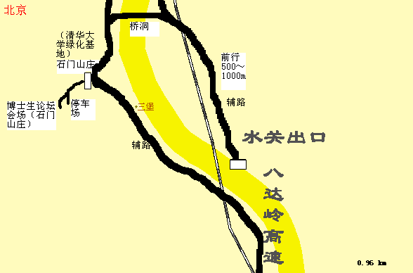

三堡学术基地小卖部价目表
地点：餐厅小西门内
生 活 用 品
品 名 | 价 格（元）
力士香皂 | 3.8
舒肤佳香皂 | 4.2
中华牙膏 | 3.8
大毛巾 | 6
小毛巾 | 3.5
方巾 | 2.5
大卷卫生纸 | 1.5
万花扑克牌 | 3
蜻蜓扑克牌 | 3
金鱼扑克牌 | 2
中南海 | 4
红塔山 | 9
白云 | 6
红云 | 7.5
牙刷 | 3
食品
乐事薯片 | 3.5
烤馒头片 | 1.5
黄箭口香糖 | 1.5
孚特拉水果糖 | 2
阿尔卑斯 | 2
咖啡 | 1
九制话梅 | 1.5
小袋恰恰瓜子 | 2
大袋恰恰瓜子 | 4.5
听啤酒 | 2
统一鲜橙多 | 3
可口可乐 | 3
统一冰红茶 | 3
统一冰绿茶 | 3
农夫山泉 | 1.5
娃哈哈纯净水 | 1.5

论坛组委会联系方式
冯慧琳 fhl04@mails.tsinghua.edu.cn 13811021084
王磊 wanglei-03@mails.tsinghua.edu.cn 13520261191

